带电粒子在有界磁场中的运动（习题课） 舒城中学詹钢
教学目标
一是巩固概念、规律，反馈信息，了解教学效果；
二是深化、活化知识，培养思维品质，提高应用能力；
三是训练科学表达能力和严谨的逻辑思维能力。
习题课中的研究，侧重于发散思维、聚合思维；对比总结、联想迁移、活化知识。精选例题应具有针对性、典型性；应具有灵活性、综合性。还应具有启发性、开放性，能够活化知识，提高学生能力。
教学重点和难点
1.理解带电粒子在磁场中做匀速圆周运动的半径、周期的决定关系，以及在实际场景中轨道随速度角度变化而变化的逻辑、几何关系。
2.几何知识在具体场景中的综合运用，空间现象能力及作图能力的培养。
教材分析
带电粒子在有界匀强磁场中的运动实质是一类运动问题，这一类运动由于研究对象的特殊（带电粒子，不计重力）和运动环境的特殊（有界匀强磁场）及处理方法的特殊而在所有运动问题中独树一帜，又由于此类题目对学生的综合能力要求较高而倍受高考命题者青睐，在高考理综卷压轴题中均有出现
学情分析
1．教师主观分析、师生访谈、学生作业或试题分析反馈、问卷调查等是比较有效的学习者分析的测量手段。
2．本节课必须建立在学生对匀速圆周运动的本质动力学原因理解以及对平面几何知识熟悉的基础上。在所掌握知识的基础上分析带电粒子运动的动力学原因，理解带电粒子在磁场中做匀速圆周运动的半径、周期的决定关系，以及在实际场景中轨道随速度角度变化而变化的逻辑、几何关系。
3．学生认知障碍点：几何知识在具体场景中的综合运用，空间现象能力及作图能力。
教学过程
新课导入
一、解决带电粒子在有界磁场中运动的基本思路
1、分析方法:定圆心、定半径、定转过的圆心角是解决这类问题的前提。
（1）圆心的确定
基本思路:即圆心一定在与速度方向垂直的直线上.有两种方法:
①已知入射方向和出射方向时,可通过入射点和出射点分别作垂直于入射速度方向和出射速度方向的直线,两条直线的交点就是圆弧轨道的圆心（如下图甲所示,P点为入射点,M为出射点）.
②已知入射点和出射点的位置时,可以通过入射点作入射方向的垂线,连接入射点和出射点,作其中垂线,这两条垂线的交点就是圆弧轨道的圆心（如下图乙所示,P为入射点,M为出射点）.
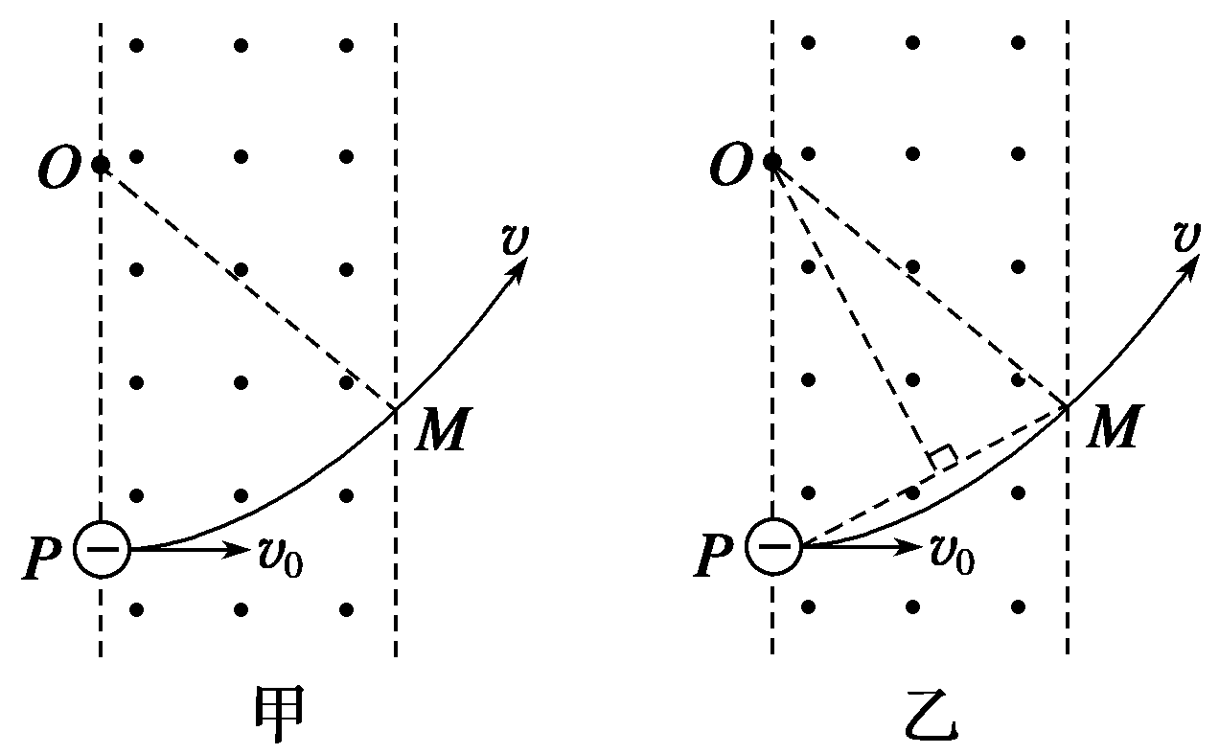

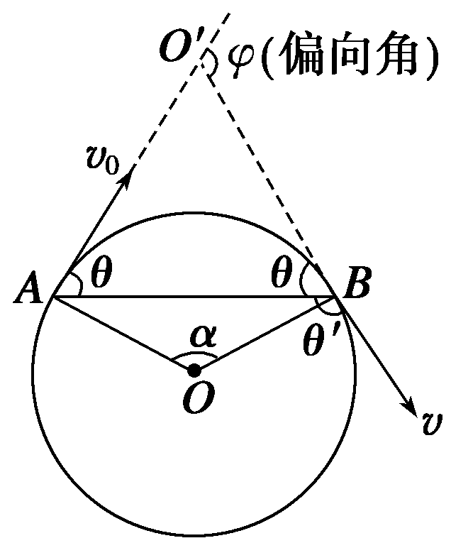
（2）半径的确定和计算
利用平面几何关系,求出该圆的可能半径（或圆心角）,并注意以下两个重要的几何特点:
①粒子速度的偏向角等于圆心角（α）,并等于AB弦与切线的夹角（弦切角θ）的2倍（如右图所示）.即φ=α=2θ=ωt
②相对的弦切角（θ）相等,与相邻的弦切角（θ ′）互补,
即θ+θ′=180°.
（3）运动时间的确定
$\frac{α}{{\text{360}}^{∘}}$$\frac{α}{2π}$粒子在磁场中运动一周的时间为T,当粒子运动的圆弧所对应的圆心角为α时,其运动时间可表示为t= T或t = T.
二、解决带电粒子在匀强磁场中做匀速圆周运动的问题，物理情景非常简单，难点在准确描绘出带电粒子的运动轨迹。可以说画好了图就是成功的90%。因此基本方法是作图，而作图的关键是找轨迹圆的圆心、轨迹圆的半径、充分利用直线与圆、圆与圆相交（相切）图形的对称性。作图时先画圆心、半径，后画轨迹圆弧。在准确作图的基础上，根据几何关系列方程求解。
- 带电粒子在不同边界磁场中的运动
1.单边界磁场(直线边界)
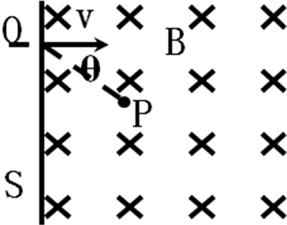
例1.一个负离子，质量为m，电量大小为q，以速率v垂直于屏S经过小孔O射入存在着匀强磁场的真空室中，如图所示。磁感应强度B的方向与离子的运动方向垂直，并垂直于图中纸面向里.
（1）求离子进入磁场后到达屏S上时的位置与O点的距离.
（2）如果离子进入磁场后经过时间t到达位置P，证明:
直线OP与离子入射方向之间的夹角θ跟t的关系是
解析：（1）离子的初速度与匀强磁场的方向垂直，在洛仑兹力作用下，做匀速圆周运动.设圆半径为r，则据牛顿第二定律可得：
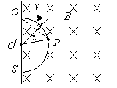

如图所示，离了回到屏S上的位置A与O点的距离为：AO=2r

（2）当离子到位置P时，圆心角：
因为所以
练1. 如图所示,在x轴上方存在着垂直于纸面向里、磁感应强度为B的匀强磁场,一个不计重力的带电粒子从坐标原点O处以速度v进入磁场,粒子进入磁场时的速度方向垂直于磁场且与x轴正方向成120°角,若粒子穿过y轴正半轴后在磁场中到x轴的最大距离为a,则该粒子的荷质比和所带电荷的正负是（ C ）
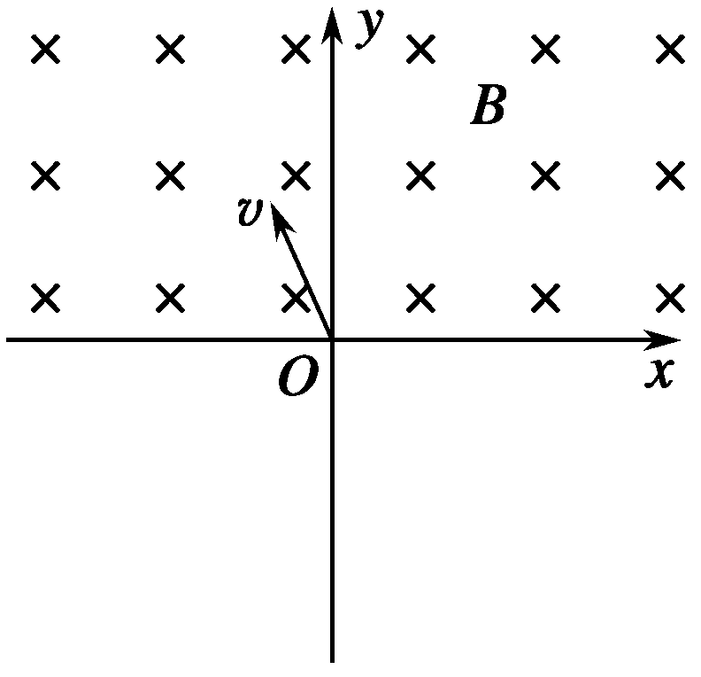
A. ,正电荷 B. ,正电荷
C. ,负电荷 D. ,负电荷

总结：直线边界(进出磁场具有对称性， 如下图)
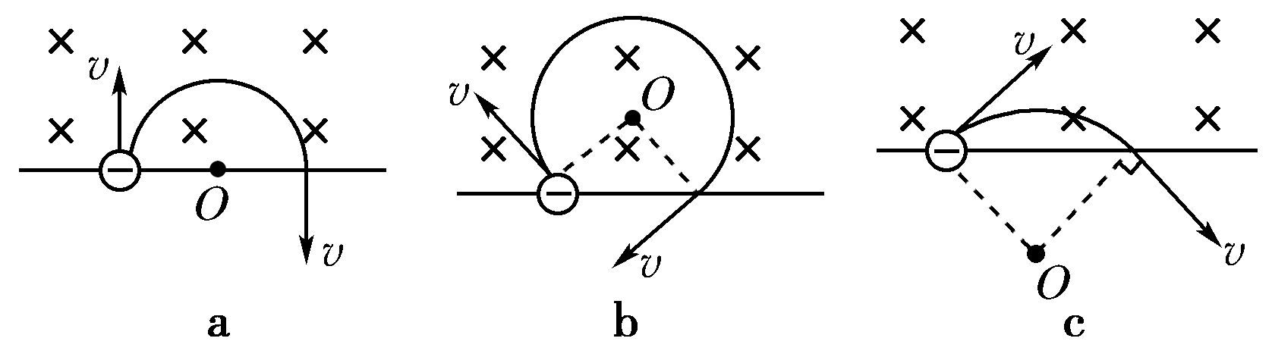
2.双边界磁场
（1）、速度平行边界
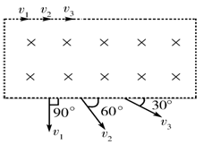
例1.如图所示，三个速度大小不同的同种带电粒子，沿同一方向从图中长方形区域的匀强磁场上边缘射入，当它们从下边缘飞出时对入射方向的偏角分别为90°、60°、30°，则它们在磁场中运动的时间之比为（ C ）
A．1∶1∶1 B．1∶2∶3
C．3∶2∶1 D．1：：
（2）、速度垂直边界
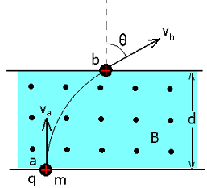
例2、垂直纸面向外的匀强磁场仅限于宽度为d的条形区域内，磁感应强度为B．一个质量为m、电量为q的粒子以一定的速度垂直于磁场边界方向从a点垂直飞入磁场区，如图所示，当它飞离磁场区时，运动方向偏转θ角．试求粒子的运动速度v以及在磁场中运动的时间t．(双边界)

（3）、速度倾斜于边界
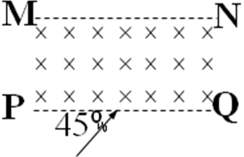
例1．如图所示，宽d的有界匀强磁场的上下边界为MN、PQ，左右足够长，磁感应强度为B．一个质量为m，电荷为q的带电粒子（重力忽略不计），沿着与PQ成45°的速度v₀射入该磁场．要使该粒子不能从上边界MN射出磁场，关于粒子入射速度的最大值有以下说法：
- 若粒子带正电，最大速度为；
②若粒子带负电，最大速度为；
③无论粒子带正电还是负电，最大速度为Bqd/m；
④无论粒子带正电还是负电，最大速度为。
以上说法中正确的是 （D ）
A.只有① B.只有③
C.只有④ D.只有①②
总结：双边界(存在临界条件，如下图)
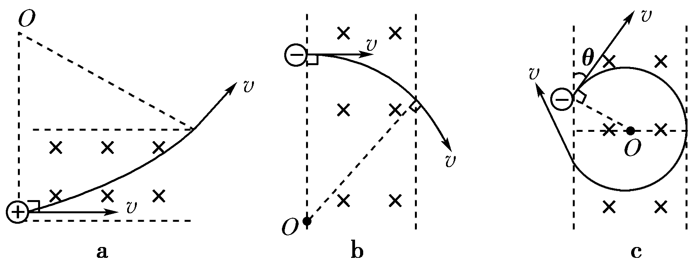
3.垂直边界
例1. 一个质量为m电荷量为q的带电粒子从x轴上的P（a，0）点以速度v，沿与x正方向成60°的方向射入第一象限内的匀强磁场中，并恰好垂直于y轴射出第一象限。求：
（1）匀强磁场的磁感应强度B和射出点的坐标。
（2）带电粒子在磁场中的运动时间是多少？
解析（1）设磁感应强度为B，粒子在磁场中做匀速圆周运动的半径为r.
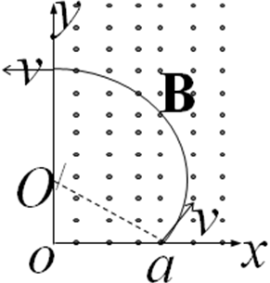
由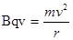得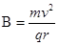
由几何知识有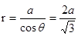有上两式得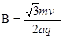
又由几何知识知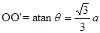
出射点到O点的距离为
所以出射点的坐标为：（0，）
（2）设粒子在磁场中做匀速圆周运动的周期为T,则
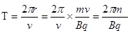
由图知，粒子在磁场中做圆周运动对应的圆心角为=180º－60º=120
所以，粒子在磁场中运动的时间是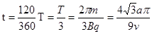
4．圆形磁场区
例1 在以坐标原点O为圆心、半径为r的圆形区域内,存在磁感应强度大小为B、方向垂直于纸面向里的匀强磁场,如图所示.一个不计重力的带电粒子从磁场边界与x轴的交点A处以速度v沿-x方向射入磁场,它恰好从磁场边界与y 轴的交点C处沿+y方向飞出.
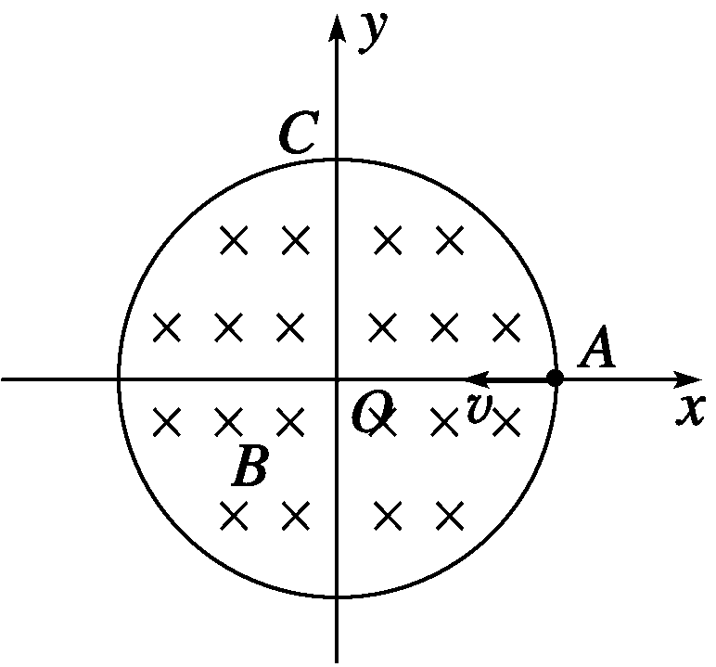
（1）请判断该粒子带何种电荷,并求出其比荷 .
（2）若磁场的方向和所在空间范围不变,而磁感应强度的大小变为B′,该粒子仍从A处以相同的速度射入磁场,但飞出磁场时的速度方向相对于入射方向改变了60°角,求磁感应强度B′多大？此次粒子在磁场中运动所用时间t是多少？
思路点拨 如何确定带电粒子的圆心和运动轨迹?磁场圆的半径与轨迹圆的半径有怎样的定量关系?
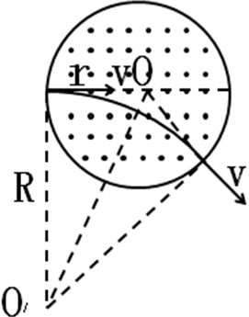
（1）由粒子的飞行轨迹，利用左手定则可知，粒子带负电
粒子在磁场中做匀速圆周运动，由题意可知轨道半径R=r,
又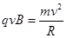，联立解得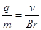
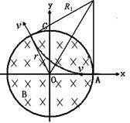
（2）磁感应强度为B₁，粒子做圆周运动轨道半径设为R₁，依题意有又有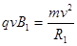，解得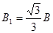,粒子在磁场中做圆周运动的周期为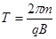,粒子在磁场中飞行的时间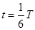,解得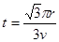

总结
画好辅助线（半径、速度、轨迹圆的圆心、连心线）。
$\text{tan}\frac{θ}{2}=\frac{r}{R}\text{求出}$偏角可由

注意：由对称性，射出线的反向延长线必过磁场圆的圆心。即沿径向射入必沿径向射出
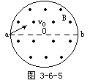
练1:在真空中，半径为r=3×10-2m的圆形区域内，有一匀强磁场，磁场的磁感应强度为B=0.2T，方向如图所示，一带正电粒子，以初速度v0=106m/s的速度从磁场边界上直径ab一端a点处射入磁场，已
知该粒子荷质比为q/m=108C/kg，不计粒子
重力，则
(1)粒子在磁场中匀速圆周运动的半径是多少？
(2)若要使粒子飞离磁场时有最大的偏转角，其入射时粒子的方向应如何（以v0与Oa的夹角θ表示）？最大偏转角多大？
解:(1)设粒子圆运动半径为R，则
qvB=m
得，R==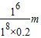=5×10⁻²m
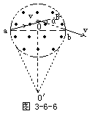
(2)由图知：弦长最大值为ab=2r=6×10-2m
设速度偏转角最大值为αm，此时初速度方向
与ab连线夹角为θ，则
sinθ==，得θ=37°
由几何知识得，偏转角β=2θ=74°．
5.正方形磁场
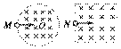
例1.如图所示，在半径为R的圆形区域内有匀强磁场．在边长为2R的正方形区域里也有匀强磁场，两个磁场的磁感应强度大小相同．两个相同的带电粒子以相同的速率分别从M、N两点射入匀强磁场．在M点射入的带电粒子，其速度方向指向圆心；在N点射入的带电粒子，速度方向与边界垂直，且N点为正方形边长的中点，则下列说法正确的是( )
A．带电粒子在磁场中飞行的时间可能相同
B．从M点射入的带电粒子可能先飞出磁场
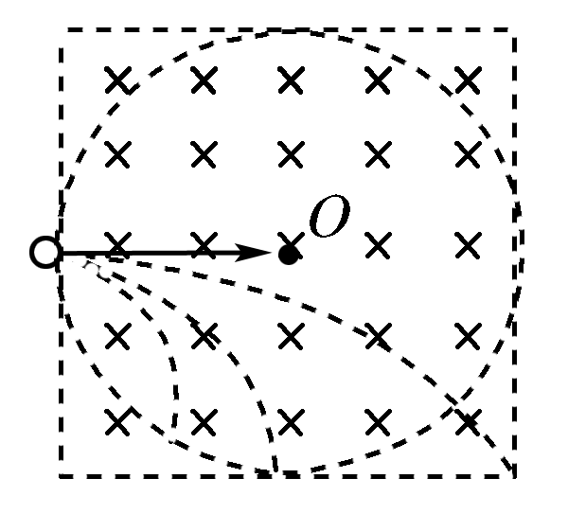
C．从N点射入的带电粒子可能先飞出磁场
D．从N点射入的带电粒子不可能比M点射入的带电粒子先飞出磁场
解析：画轨迹草图如图所示，容易得出粒子在圆形磁场中的轨迹长度(或轨迹对应的圆心角)不会大于在正方形磁场中的，故A、B、D正确．
6.三角形磁场
例1.如图所示,边长为L的等边三角形ABC为两个有界匀强磁场的理想边界,三角形内的磁场方向垂直纸面向外,磁感应强度大小为B,三角形外的磁场(足够大)方向垂直纸面向里,磁感应强度大小也为B.把粒子源放在顶点A处,它将沿∠A的角平分线发射质量为m、电荷量为q、初速度为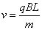 的负电粒子(粒子重力不计).求:
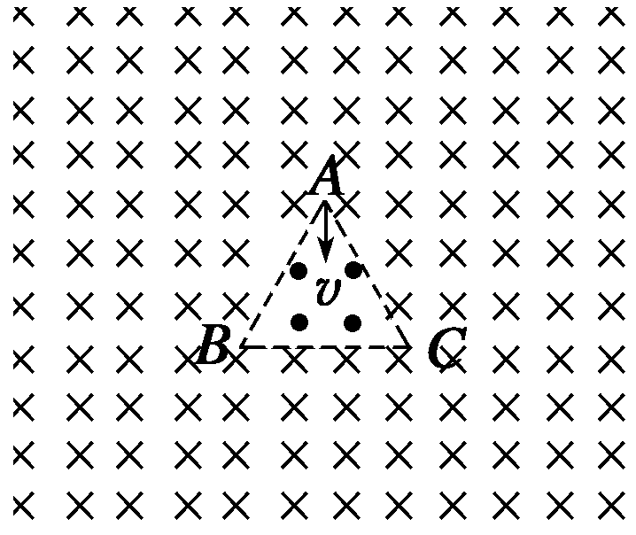
(1)从A射出的粒子第一次到达C点所用时间为多少?
(2)带电粒子在题设的两个有界磁场中运动的周期.
（1）带电粒子垂直进入磁场，做匀速圆周运动
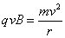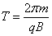
将已知条件代入有
从A射出的粒子第一次通过劣弧从A点到达C点的运动轨迹如右图所示，可得

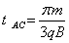
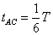
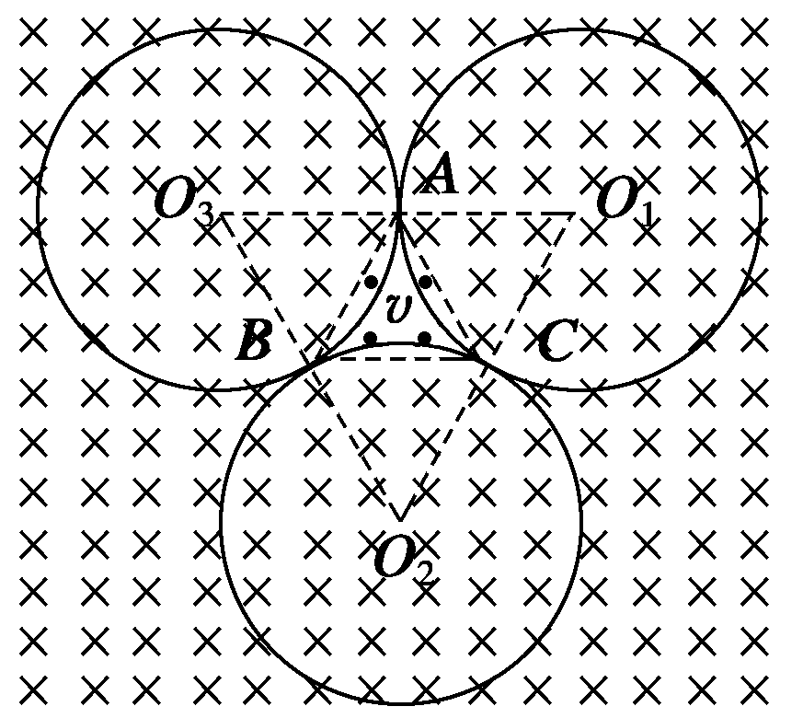
（2）带电粒子在一个运动的周期的运动轨迹如下图所示
粒子通过优弧从C点运动至B点的时间为
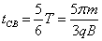带电粒子运动的周期为
解得： 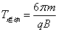
板书设计
一、带电粒子在磁场中运动轨迹、圆心、半径的确定
1、圆心的确定
（1）已知两个速度方向：可找到两条半径，其交点是圆心。
（2）已知入射方向和出射点的位置(已知一个速度方向和一条弦)：
通过入射点作入射方向的垂线，连接入射点和出射点，作中垂线，交点是圆心。
- 运动时间的确定：$t=\frac{θ}{2π}T$或 $t=\frac{s}{v}$
二、带电粒子在不同边界磁场中的运动
1.单边界磁场(直线边界)
直线边界(进出磁场具有对称性)
2.双边界磁场 (存在临界条件，如下图)
3. 圆形磁场区
总结
画好辅助线（半径、速度、轨迹圆的圆心、连心线）。
$\text{tan}\frac{θ}{2}=\frac{r}{R}\text{求出}$偏角可由

教学反思
关于这堂习题分类讨论了常见题型，我将常见的题型按照磁场特点来分类，如直线边界磁场，平行边界磁场，矩形边界磁场，圆形边界磁场等。来讨论找圆心找半径的方法。例如已知两速度方向做垂线，已知点做中垂线找交点等。我还想过将问题分为两类来讨论（1）入射方向不变速度大小变化问题（2）速度大小不变入射方向变化问题。但我觉得这些具体的方法都是决定关系的表现。最本质的还是要理解对于确定的粒子和磁场，轨迹半径与速度成正比的关系，初速度方向和半径大小决定了轨迹，在实际情景中学会用渐变的方法理解轨迹不是随意画的，而是确定的，这点最为重要。如果轨迹能够确定了，则物理本质已经弄清楚了，剩下的只不过是几何问题。

单位：舒城中学
课目：带电粒子在有界磁场中的运动
姓名：詹钢
时间：2015.1.14

